Чувајмо дарове Божије љубави

Ове седмице говоримо о томе шта нам све Бог даје, како треба да покажемо захвалност и да све што смо добили чувамо.
Први дар који је човек добио од Бога је сам живот.
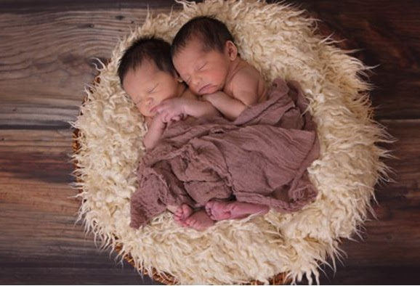
Бог је желео да створи биће које је слично Њему, које ће моћи да размишља слободно, да воли, да живи вечно у заједници љубави са другим људима и са Њим.
Бог је човека створио да буде сачињен од тела и душе. Зато човек треба дар живота да чува и покаже захвалност Богу кроз бригу о телу и о души.
Захвалност Богу за дар живота човек пре свега показује кроз молитву (у храму, код куће и у свакој прилици) и кроз Свето Причешће којим се Бог и људи сједињују.
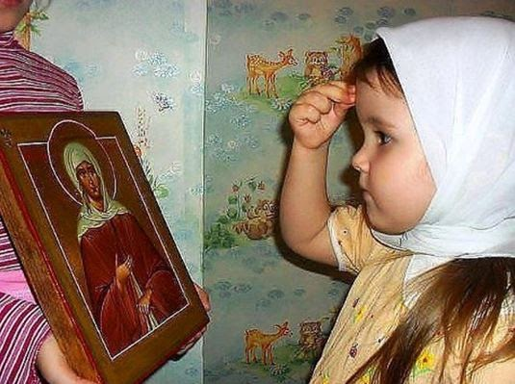
Захвалност за то што нам је здраво тело показујемо пре свега кроз молитву и Причешће. Ако смо болесни, молимо се Богу да оздравимо и одлазимо код лекара. Тело чувамо и тако што нећемо претеривати у јелу и пићу, кроз здраву исхрану, спорт. Тело чувамо такође кроз бригу о томе да ни другога, ни себе физички не повредимо.
Захвалност за то што нам је здрава душа показујемо кроз молитву, пост и Причешће. Ако имамо страхове, ако смо тужни, љути, љубоморни... молимо се Богу да нам помогне и да то прође. Дар живота кроз бригу о души чувамо кроз праштање, помагање свакоме коме смо потребни... затим, кроз избегавање оговарања, свађе, зависти, мржње и свих лоших мисли, речи и поступака.
Бог нам је поред живота дао и све што је потребно да бисмо живели. Дао нам је храну и воду, светлост и топлоту. Међутим, човек мора да се потруди. Зато му је Бог дао памет и вештине: да направи одећу и обућу, да гаји поврће и воће, да направи кућу, да лакше остварује контакт са другим људима, да лакше иде од места до места, да лакше и брже обавља сваки посао...
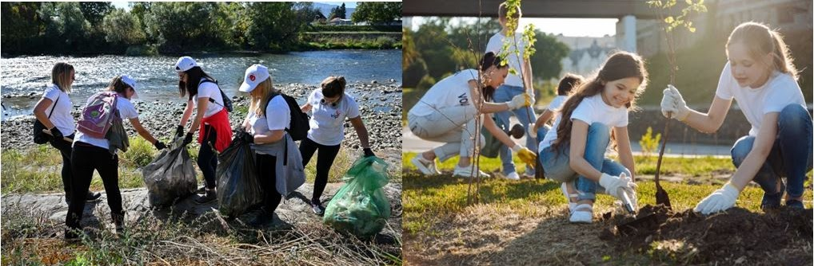
Чување дарова хране и воде:
Дарове хране и воде чувамо пре свега кроз молитву (молитва пре и после јела, молитва за родну годину). Затим, ове дарове чувамо кроз труд да имамо храну и воду (нпр узгајање поврћа и воћа). Ове дарове, такође чувамо и кроз бригу о природи (не загађивати реке, земљу, ваздух, не убијати животиње из забаве, садити нове шуме).

ЧУВАЊЕ ДАРОВА КОЈИ НАМ ОЛАКШАВАЈУ ЖИВОТ:
Бог је човеку дао памет како би човек себи олакшао послове и живот. Човек тако прави разне алате, машине и препарате за фабрике, болнице, школе... за зидање куће, прављење одеће и обуће, прераду хране, лечење... Како чувати ове дарове? Пре свега кроз молитву захвалности (молитва пре и после учења, пре и после сваког посла). Затим, ове дарове чувамо и кроз то што ћемо направити нешто што помаже човеку (нпр. неки лек за неку болест).

Из свега што смо навели видимо да човек дарове Божије чува кроз МОЛИТВУ, ПРИЧЕШЋЕ и ЛЕПО ПОНАШАЊЕ (ЧУВАЊЕ СЕБЕ, ДРУГИХ ЉУДИ И ПРИРОДЕ).

